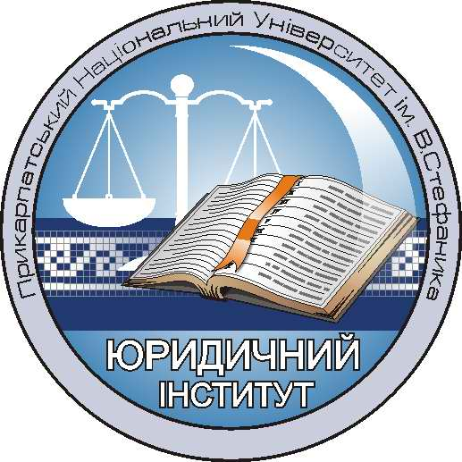
Державний вищий навчальний заклад

Прикарпатський національний університет імені Василя Стефаника

НАВЧАЛЬНО-НАУКОВИЙ
ЮРИДИЧНИЙ ІНСТИТУТ

вул. Шевченка, 44а, м. Івано-Франківськ, 76018
тел./факс (0342) 50-87-60, тел. (0342) 59-61-81
www.law.pu.if.ua e-mail: lawdept@pu.if.ua
State institution of higher education

Vasyl Stefanyk
Precarpathian National University

EDUCATIONAL SCIETIFIC
LAW INSTITUTE

Shevchenko Street, 44a, Ivano-Frankivsk, 76018
tel. (fax) (0342) 50-87-60, tel. (0342) 59-61-81
www.law.pu.if.ua e-mail: lawdept@pu.if.ua

Зведена відомість комплексної оцінки роботи
науково-педагогічних працівників
Навчально-наукового юридичного інституту за 2017 рік

№  п/п | Прізвище, ім’я, по батькові науково-педагогічного працівника | Посада | Загальна сума балів
 | Кернякевич-Танасійчук Юлія Володимирівна | доцент | 412
 | Васильєва Валентина Антонівна | директор, завідувач кафедри | 370
 | Фріс Павло Львович | завідувач кафедри | 359
 | Багай Надія Онуфріївна | доцент | 336
 | Козич Ігор Васильович | доцент | 330
 | Микитин Юрій Іванович | заступник директора, доцент | 330
 | Мороз Галина Василівна | доцент | 314
 | Кохан Наталія Василівна | доцент | 301
 | Данилюк Леся Романівна | викладач | 289
 | Коструба Анатолій Володимирович | професор | 274
 | Гейнц Руслана Миколаївна | доцент | 261
 | Зеліско Алла Володимирівна | доцент | 247
 | Кобецька Надія Романівна | завідувач кафедри | 241
 | Медицький Ігор Богданович | доцент | 239
 | Андріюк Володимир Володимирович | доцент | 229
 | Адамович Сергій Васильович | професор | 228
 | Яремак Зоряна Василівна | доцент | 227
 | Пташник Ірина Романівна | викладач | 224
 | Галянтич Микола Костянтинович | завідувач кафедри | 222
 | Вівчаренко Олег Антонович | заступник директора, професор | 213
 | Кузьмич Олег Ярославович | доцент | 211
 | Олійник Оксана Степанівна | доцент | 208
 | Шпіляревич Вікторія Вікторівна | викладач | 202
 | Петровська Ірина Ігорівна | доцент | 200
 | Ковалишин Олександр Романови | доцент | 196
 | Зозуляк Ольга Ігорівна | доцент | 189
 | Стефанишин Наталія Михайлівна | викладач | 189
 | Круль Святослав Михайлович | доцент | 185
 | Присташ Лідія Тихонівна | завідувач кафедри | 181
 | Петечел Олексій Юрійович | доцент | 173
 | Банасевич Ірина Іванівна | доцент | 173
 | Грицан Ольга Анатоліївна | доцент | 172
 | Мироненко Ігор Віталійович | доцент | 171
 | Кульчак Леся Степанівна | старший викладач | 158
 | Кадук Світлана Володимирівна | доцент | 154
 | Розвадовський Володимир Іванович | завідувач кафедри | 146
 | Схаб-Бучинська Тетяна Ярославівна | викладач | 145
 | Логвінова Марія Володимирівна | заступник директора, доцент | 141
 | Козлов Андрій Миколайович | викладач | 124
 | Семків Віта Василівна | викладач | 122
 | Саветчук Наталія Михайлівна | старший викладач | 120
 | Ганкевич Ольга Михайлівна | викладач | 119
 | Зінич Любомир Васильович | викладач | 83
 | Гришко Уляна Петрівна | викладач | 83
 | Нечитайло Тетяна Олександрівна | асистент | 78
 | Харченко Іван Григорович | старший викладач | 69

Директор проф. В.А. Васильєва

